国培计划初中数学教师培训者研修项目班级简报三

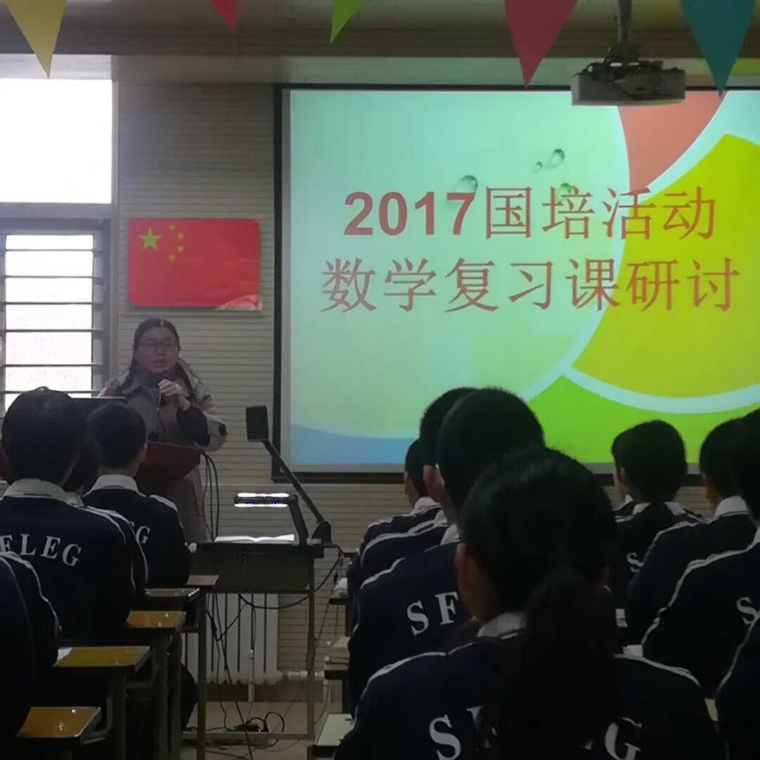

2017年12月27日上午，国培计划（2017）河北省中小学培训者研修项目迎来一次重大的盛会---43中同课异构课研修活动。所有国培老师全部出席，集体备课，至本次同课异构中老师们都有深刻的体会和收获。

